**Глушень Антон (Hłuszeń Antoni)**

4 июня 1800 г – отпевание, умер в возрасте 55 лет (родился около 1745 г) (НИАБ 136-13-919, лист 10, №14/1800-у (ориг), НИАБ 136-13-949, лист 105об, №13/1800-у (коп)).

**НИАБ 136-13-919:** Лист 10. **Метрическая запись №13/1800-у (ориг).**

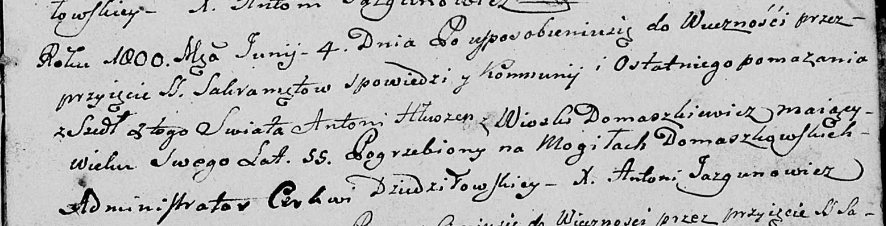

Дедиловичская Покровская церковь. 4 июня 1800 года. Метрическая запись об отпевании.

Hłuszeń Antoni – умерший, 55 лет, с деревни Домашковичи, похоронен на кладбище деревни Домашковичи.

Jazgunowicz Antoni – ксёндз.

**НИАБ 136-13-949:** Лист 105об. **Метрическая запись №13/1800-у (коп).**

(См. тж.: НИАБ 136-13-919, лист 10,№14/1800-у (ориг))

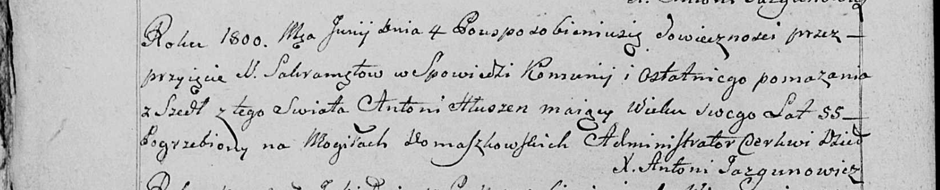

Дедиловичская Покровская церковь. 4 июня 1800 года. Метрическая запись об отпевании.

Hłuszeń Antoni – умерший, 55 лет, с деревни [Домашковичи], похоронен на кладбище деревни Домашковичи.

Jazgunowicz Antoni – ксёндз.